“MANUAL TECNICO DE USUARIO PARA EL SISTEMA DE GESTIÓN DE UN CINEMA MUNICIPAL DE FUSAGASUGA”

ASIGNATURA

INGENIERIA DE SOFTWARE II

VI SEMESTRE

INTEGRANTES

DIEGO YANZIR GUTIÈRREZ CAMELO

DANIEL FERNANDO GUZMÁN CAICEDO

DOCENTE:

JOSE FERNANDO SOTELO

IIPA-2020

TABLA DE CONTENIDO

1. Introducción

2. Objetivo

2.1 Objetivos específicos

3. Alcance del sistema

4. Descripción y características del software

4.1 Nombre del proyecto

4.2 Funcionalidades principales

4.3 Usuarios del sistema

4.4 Lugar y fecha de elaboración

4.5 Personal responsable de elaboración del sistema.

5. Especificaciones técnicas

5.1 Requerimientos mínimos de hardware

5.2 Requerimientos del sistema

6. Herramientas utilizadas para el desarrollo y diseño del sistema

7. Instalación de programas para el desarrollo del sistema

8. Casos de uso diagramas

9. Diagrama de Secuencia

10.Diagrama de Colaboración

11. Diagrama relacional

9. Diccionario de datos

10. Pasos para cargar base de datos

1. INTRODUCCIÓN

El presente manual técnico para el sistema de gestión de un cinema, está dirigido a: Ingenieros de sistemas, programadores de software, analistas de desarrollo de software y personas con conocimientos y habilidades técnicas de desarrollo, tiene como objetivo proporcionar una visión global acerca de las herramientas tecnológicas y de desarrollo que fueron utilizadas al momento de realizar la creación del sistema de información.

2. OBJETIVO GENERAL

Proporcionar información acerca de las herramientas tecnológicas y de desarrollo usadas para el sistema de gestión de un cinema de Fusagasugá.

2.1 OBJETIVOS ESPECÍFICOS 1. Guiar a las personas encargadas de dar soporte al sistema acerca de las herramientas de desarrollo utilizadas.

3. ALCANCE DEL SISTEMA

Desarrollar un sistema para la gestión un cinema de Fusagasugá, el cual contará con cuatro módulos funcionales como lo son: módulo de gestión de usuario (administrador, empleado, y cliente), gestión de películas, gestión de salas, gestión de comidas, y usuarios, en el cual, para poder ingresar al sistema el usuario deberá tener un login (usuario y contraseña), y el rol de usuario ingresara por medio del ingreso de un código único de identificación, con el objetivo de sistematizar los diferentes procesos y gestiones del cinema

4. DESCRIPCIÓN Y CARACTERÍSTICAS DEL SISTEMA

4.1 Nombre del proyecto: Sistema para la gestión de un cinema del municipio de Fusagasugá.

4.2 Funcionalidades principales: El sistema cuenta con funcionalidades como:

* Interfaz de inicio
* Login
* Registro usuarios
* Gestión de películas:
  + Nombre
  + Foto
  + Descripción
  + Formato
  + Genero
* Gestión de salas:
  + Nombre
  + Fila
  + Columna
  + Foto
* Gestión de comidas:
  + Proveedor
  + Nombre
  + Foto
  + Descripción
  + Precio
  + Stock
* Gestión de tickets
* Gestión de cartelera

4.3 Usuarios del sistema:

✓ ADMINISTRADOR: Encargado de gestionar, coordinar y administrar los procesos de registro de usuarios, películas, comida, registro de proveedores.

✓ EMPLEADO: Persona que selecciona la cartelera para las películas y consultar el estado de las salas referente a sus asientos.

✓ USUARIO: Persona que solicitara servicios de una reserva de asiento para ver una película.

4.4 Lugar y fecha de elaboración: Fusagasugá mayo de 2020.

4.5 Personal responsable de la elaboración del sistema:

|  |
| --- |
| Responsables de la elaboración manual de usuario |
| Diego Yanzir Gutiérrez Camelo |
| Daniel Fernando Guzmán Caicedo |

5. ESPECIFICACIONES TÉCNICAS DEL SOFTWARE

5.1 Requerimientos recomendados de hardware:

* Procesador: Intel Core i5 sexta generación 2.4 GHz
* Cantidad de núcleos: 4 • Memoria RAM: 8 Gigabytes (Gb)
* Disco Duro 100 Gigabytes (Gb)

5.2 Requerimientos del sistema:

* Privilegios de administrador
* Sistema operativo: Windows 7/8/10 x64 bits
* Navegador -web: Chrome, Firefox, Opera, internet Explorer

6. HERRAMIENTAS UTILIZADAS PARA EL DESARROLLO Y DISEÑO DEL SISTEMA

6.1 Sistema operativo:

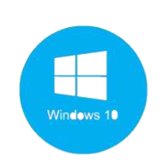

• Windows 10: Es el vigente sistema operativo desarrollado por Microsoft como parte de la familia de sistemas operativos Windows, Uno de los aspectos más importantes de Windows 10 es el enfoque en la armonización de experiencias de usuario y funcionalidad entre diferentes tipos de dispositivos.

6.2 Manejador de bases de datos:

• ORACLE:



Es un sistema de gestión de bases de datos relacional orientado a objetos y de código abierto.

6.3 Entorno de desarrollo Netbeans:



Es un entorno de desarrollo integrado libre, hecho principalmente para el lenguaje de programación Java.

6.4 Servidor apache Tomcat:



Es un contenedor web con soporte de servlets y JSPs. Tomcat no es un servidor de aplicaciones, como JBoss o JOnAS.

6.5 Bootstrap: Es una biblioteca multiplataforma o conjunto de herramientas de código abierto para diseño de sitios y aplicaciones web. Contiene plantillas de diseño con tipografía, formularios, botones, cuadros, menús de navegación y otros elementos de diseño basado en HTML y CSS, así como extensiones de JavaScript adicionales.

6.6 HTML5:



Es un lenguaje de marcado que se utiliza para el desarrollo de páginas de Internet. Se trata de la sigla que corresponden a HyperText Markup Language, es decir, Lenguaje de Marcas de Hipertexto”

6.7 CSS:

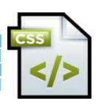

Hojas de estilo en cascada, es un lenguaje de diseño gráfico para definir y crear la presentación de un documento estructurado escrito en un lenguaje de marcado.2 Es muy usado para establecer el diseño visual de los documentos web, e interfaces de usuario escritas en HTML o XHTML.

7. INSTALACIÓN DE PROGRAMAS PARA EL DESARROLLO DEL SISTEMA

7.1 Instalación del gestor de bases de datos ORACLE

7.1.1. Para poder instalar ORACLE, lo primero que se debe hacer es ir a la página oficial.

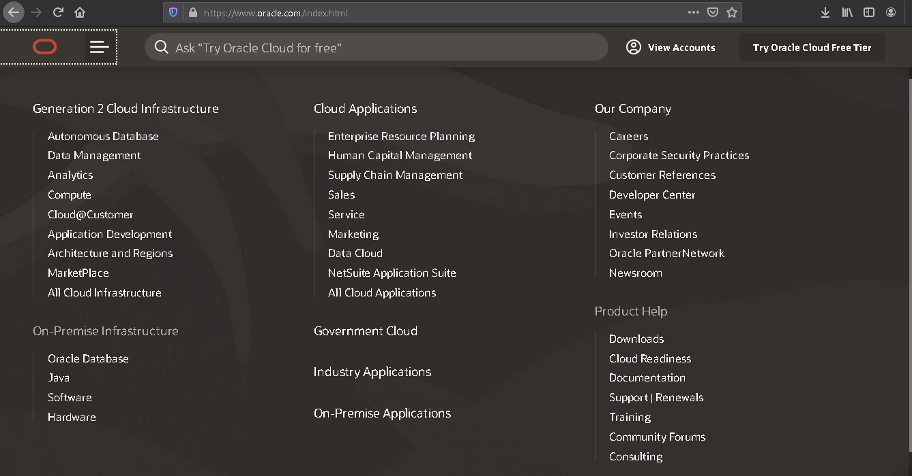

7.1.2. Luego buscamos la opción Oracle Database.

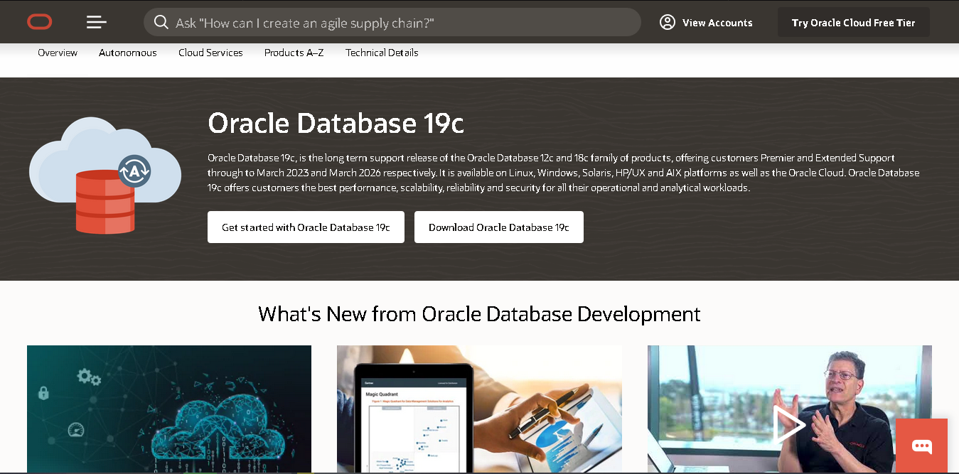

7.1.3. Después aparecerá una lista de sistemas operativos, seleccionamos el que se adecue al sistema operativo de nuestro equipo, en este caso es Windows y damos clic.

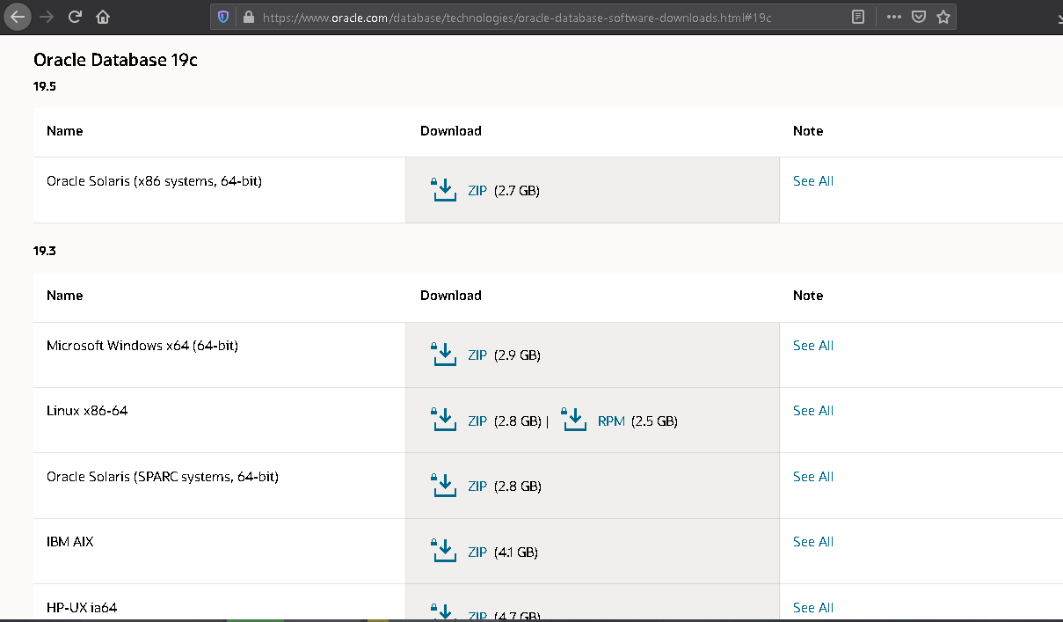

7.1.4. Al dar clic en descargar se abrirá una ventana como la siguiente en la cual debemos dar clic en download, para crear una cuenta de Oracle.

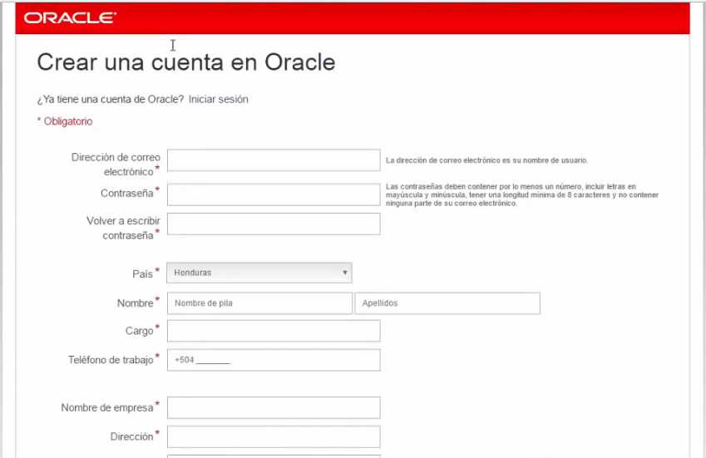

7.1.5. Después de descargar, y ejecutar el archivo saldrá la siguiente ventana, donde se debe dar clic en setup

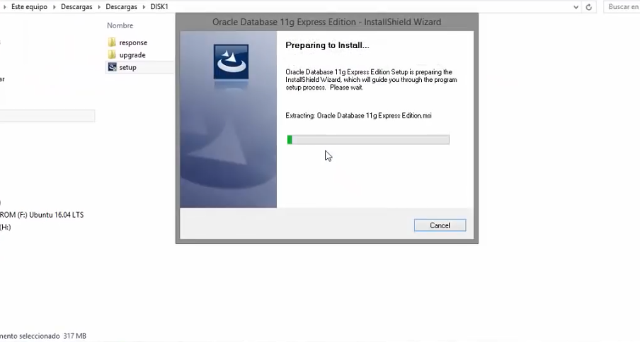

7.1.6. Después de dar clic en aceptar términos de licencia y siguiente.

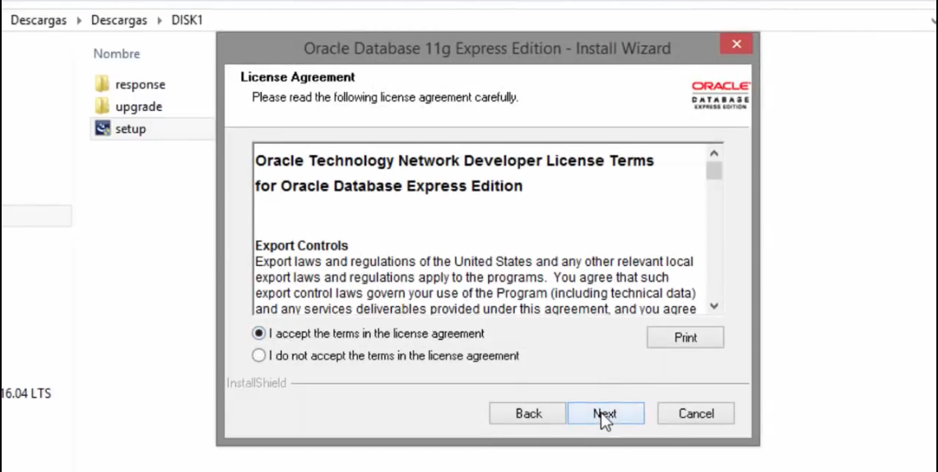

7.1.7. Después de dar clic siguiente nos saldrá la ruta de instalación de Oracle.

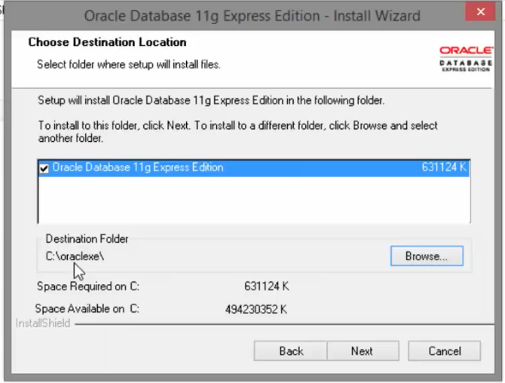

7.1.8. Después de dar clic siguiente nos saldrá ventana para digitar la contraseña para iniciar Oracle y la confirmación de la contraseña, y continuamos.

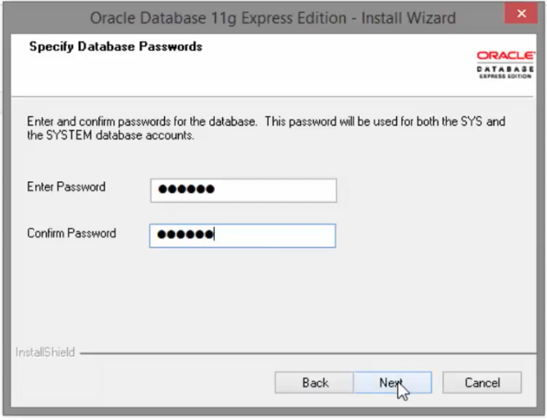

7.1.9. Después de dar clic instalar nos saldrá ventana para ver una barra de progreso de instalación de Oracle, y finalizar.

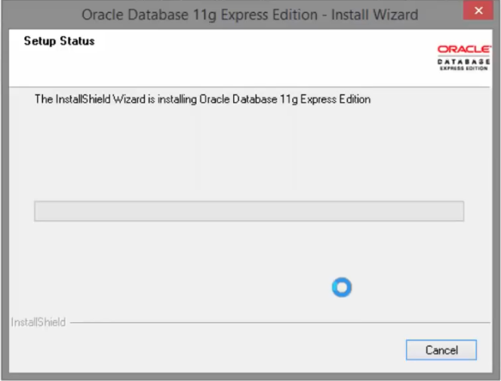

7.1.10. Luego buscamos la página de Oracle SQL Developer.

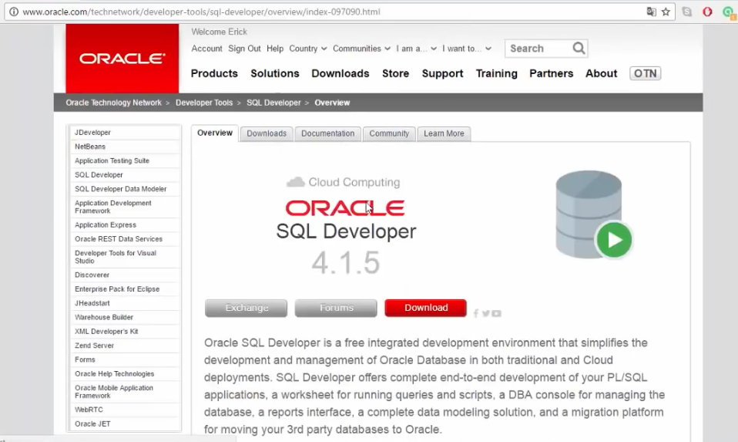

7.1.11. Luego nos dirigimos a downloads, aceptar términos y selecionamos el sistema operativo, y pulsamos clic download.

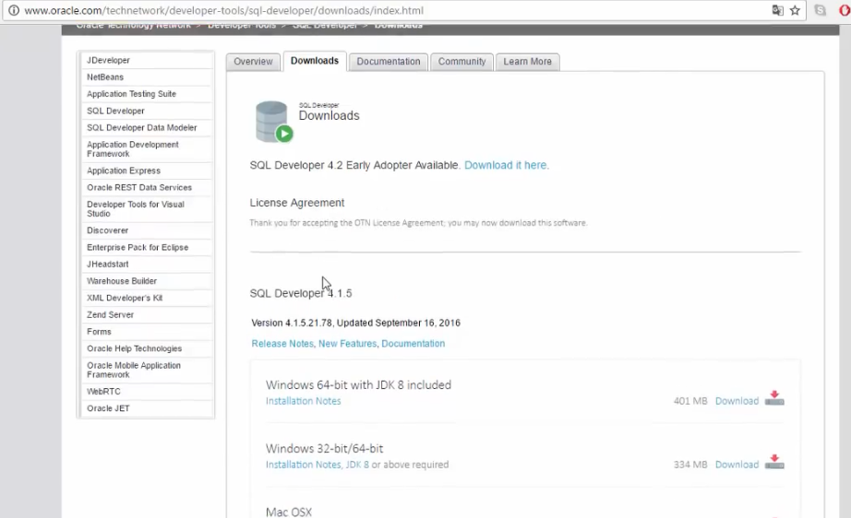

7.1.12. Al dar clic en descargar se abrirá una ventana como la siguiente en la cual debemos dar clic en download, para crear una cuenta de Oracle.



7.1.13. Al descargar el archivo y ejecutarlo, nos saldrá una está carpeta con todos los archivos.

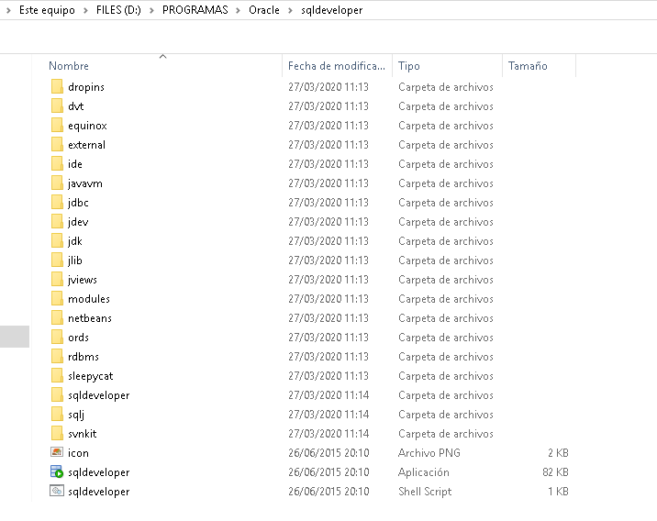

7.2 Instalación del gestor de bases de datos Netbens

7.2.1.En primer lugar nos dirigimos a la pagina oficial de netbens en el siguiente enlace https://netbeans.org/downloads/8.0.2/ y señalamos la ultima casilla de descarga

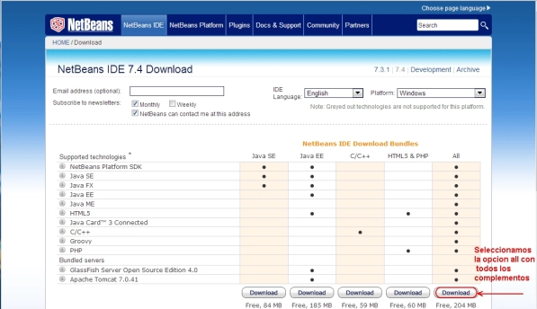

7.2.2.Tras la descarga abrimos el ejecutable y comenzara la instalacion

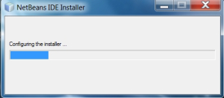

7.2.3. Después de dar clic instalar nos saldrá ventana para ver una barra de progreso de instalación de NetBeans, y continuamos

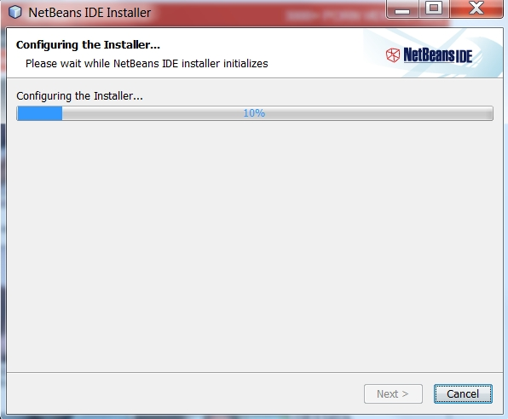

7.2.4.Tras la autoconfiguracion se abriria la interfaz de instalacion personalizada de paquetes

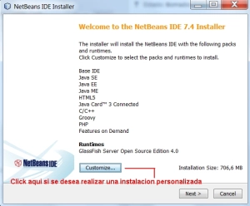

7.2.5. Aceptamos los terminos de licencia y pulsamos siguiente

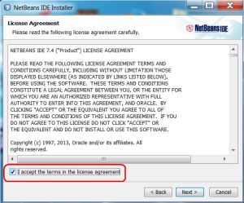

7.2.6.En la siguiente ventana se nos da la opcion de cambiar la ruta de instalacion tanto de netbens como el paquete JDK. NOTA: se recomienda que la version del jdk sea la ultima actualmente para ello consultar el siguiente enlace <https://www.oracle.com/technetwork/java/javase/downloads/jdk7-downloads-1880260.html>

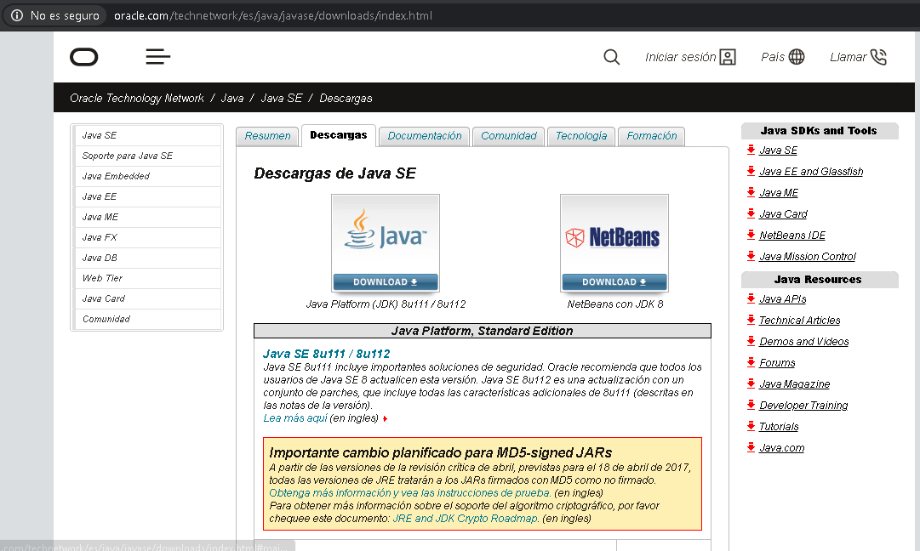

7.2.7. Luego de la descarga, se ejecuta el archivo jdk donde nos aparecerá una ventana de instalación, y seguimos.

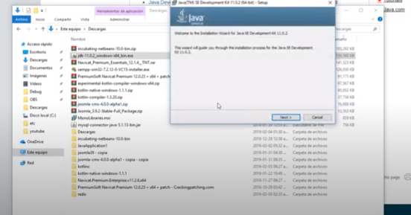

7.2.8. Luego de dar clic en siguiente, nos saldrá ventana para ver una barra de progreso de instalación de NetBeans, y continuamos.

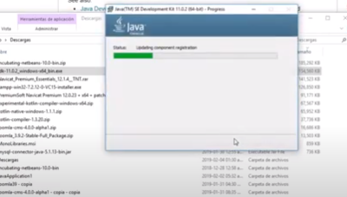

7.2.9. Luego de cargar la barra de estado, nos saldrá ventana para dar clic en finalizar.

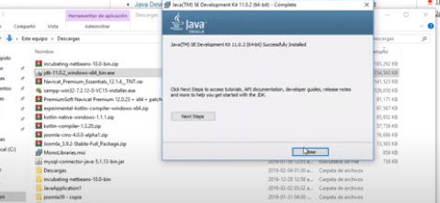

8. DIAGRAMAS DE CASOS DE USO

8.1. Caso de uso del sistema de gestión de cinema

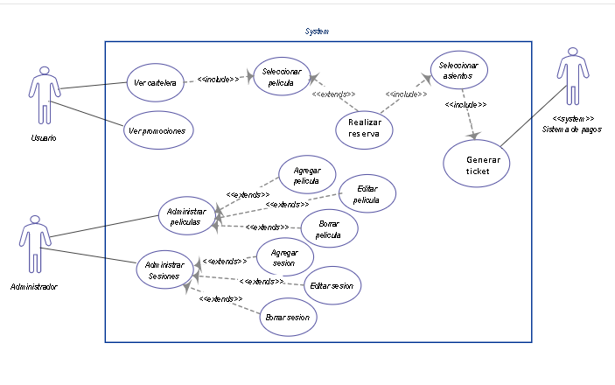

8.2. Caso de uso de administrador.

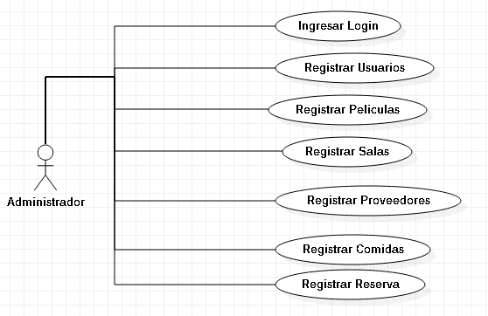

8.3. Caso de uso de registro de usuario

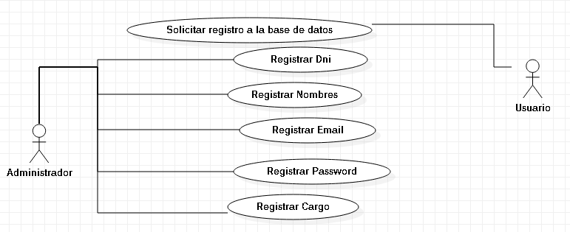

8.4. Caso de uso de ingreso de un usuario

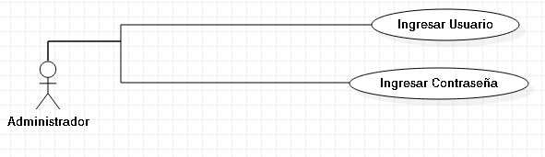

8.5. Caso de uso de gestión de películas

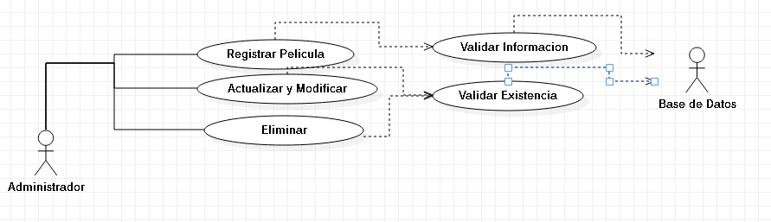

8.6. Caso de uso de gestión de salas

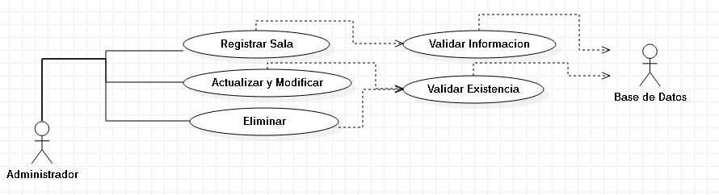

8.7. Caso de uso de gestión de proveedor

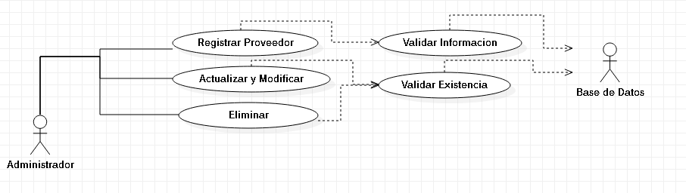

8.8. Caso de uso de gestión de cartelera

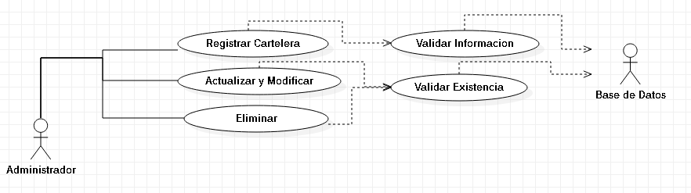

8.9. Caso de uso de gestión de comidas

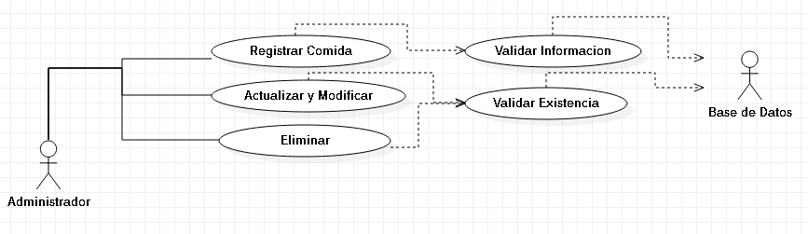

8.10. Caso de uso de cliente de reserva

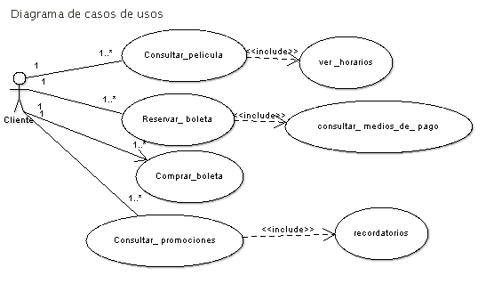

9.DIAGRAMA DE SECUENCIA.

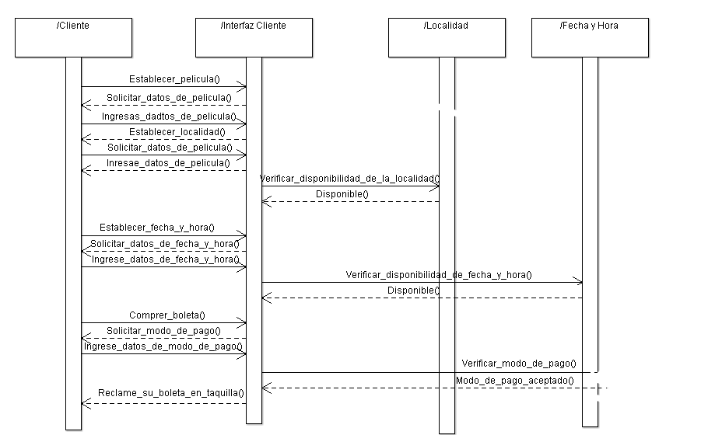

10.DIAGRAMA DE COLABORACIÓN

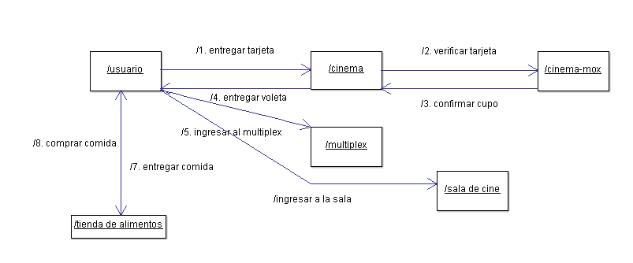

11. DIAGRAMA RELACIONAL

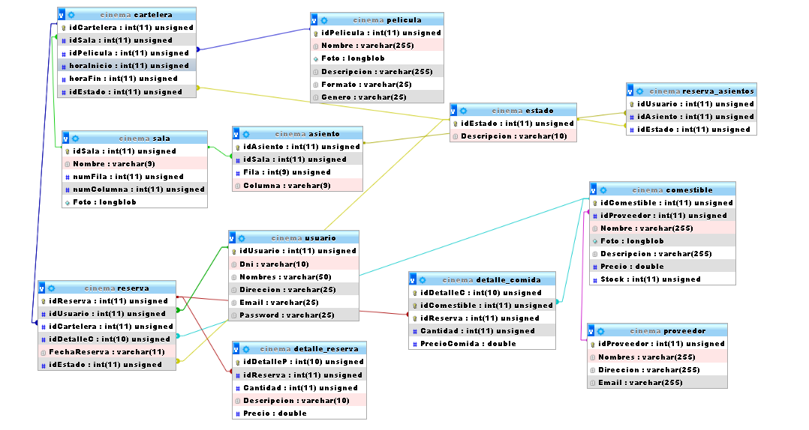

12. DICCIONARIO DE DATOS

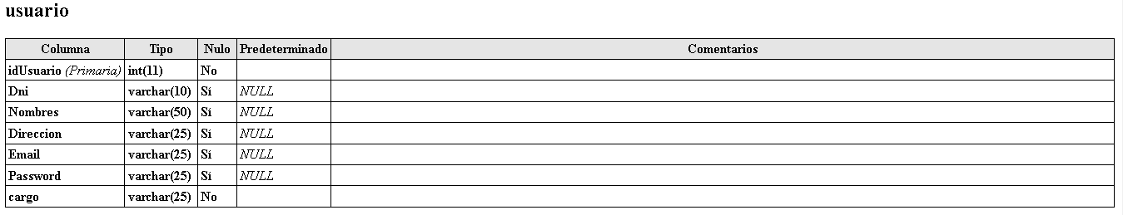

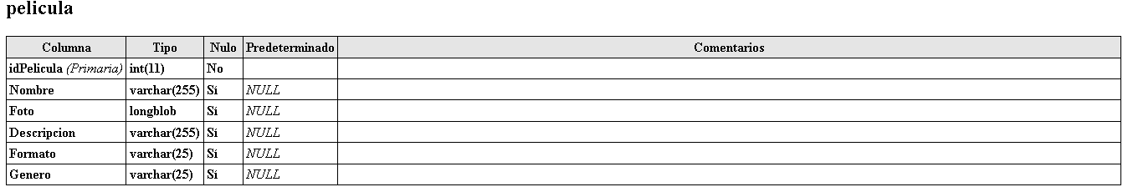

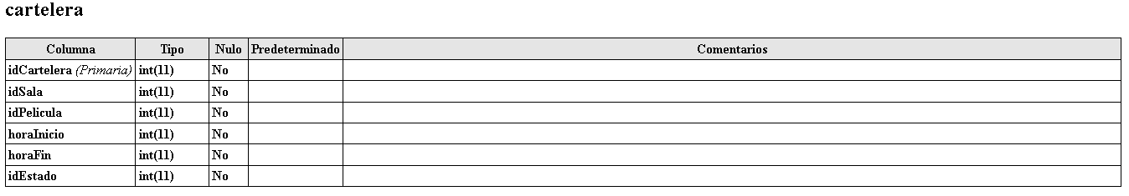

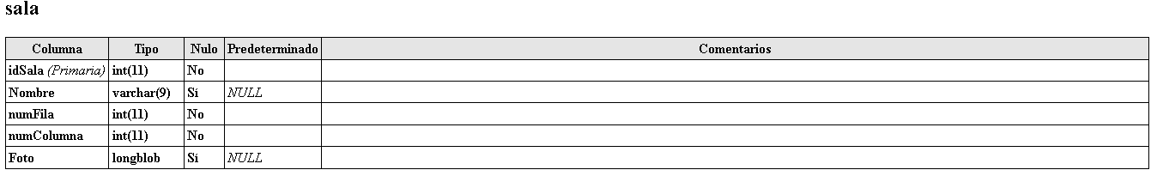

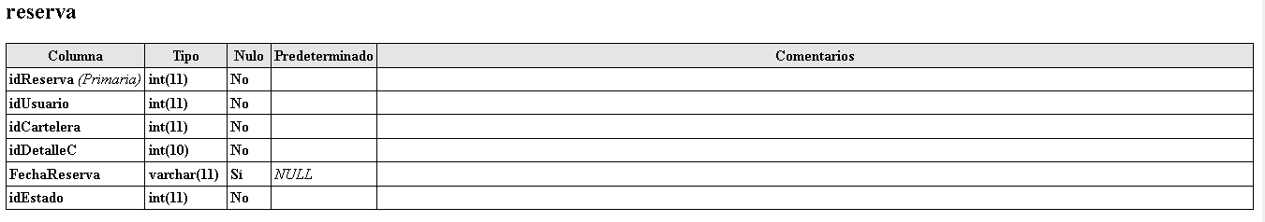

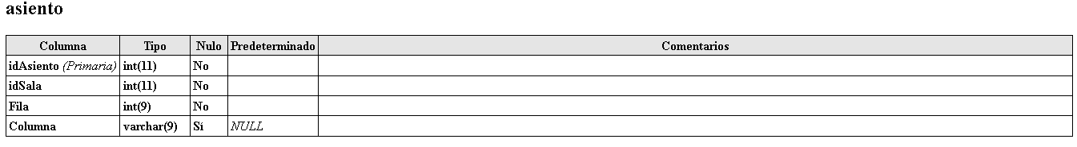

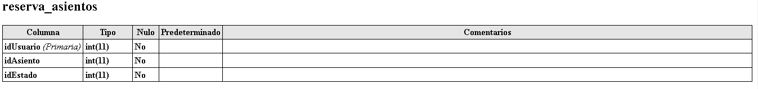

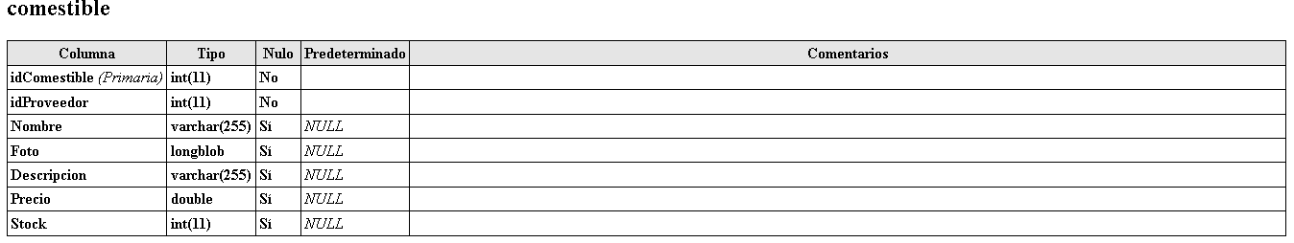

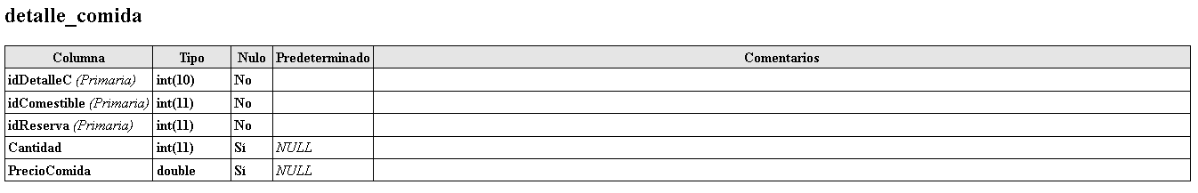

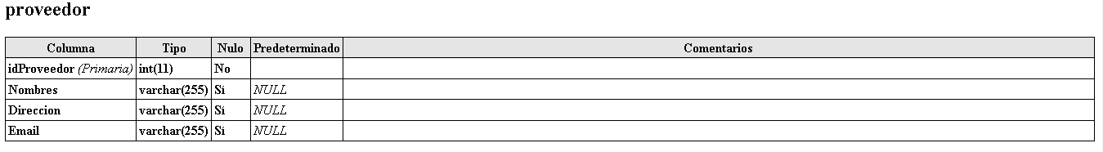



12. PASOS PARA CARGAR BASE DE DATOS

12.1 Ejecutar SQL Developer.

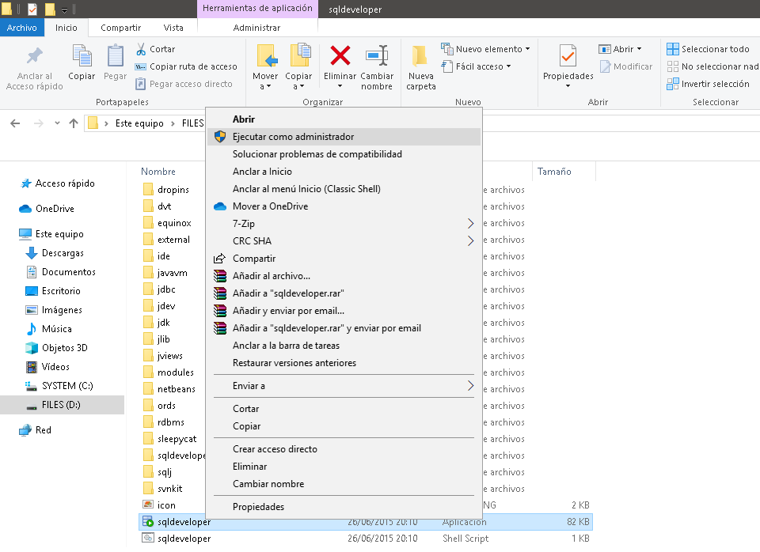

12.2. Se nos abrirá una ventana de bienvenida de Oracle, damos clic en conexión new.

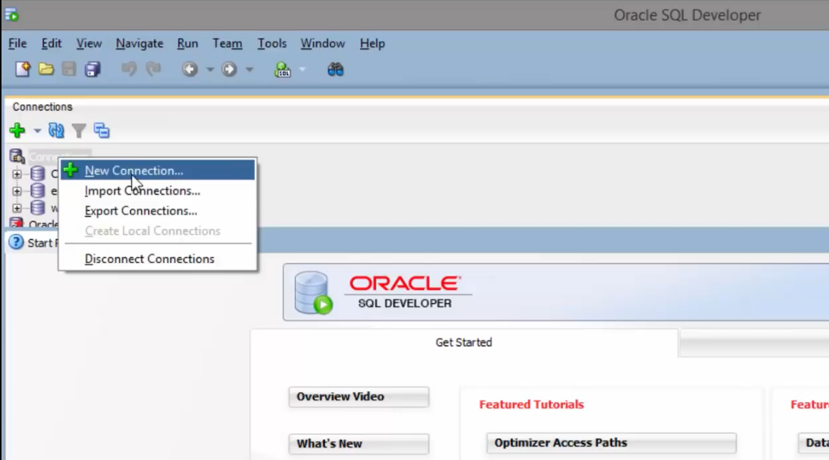

Luego nos mostrara una ventana de crear una nueva conexión, donde llenamos los campos.

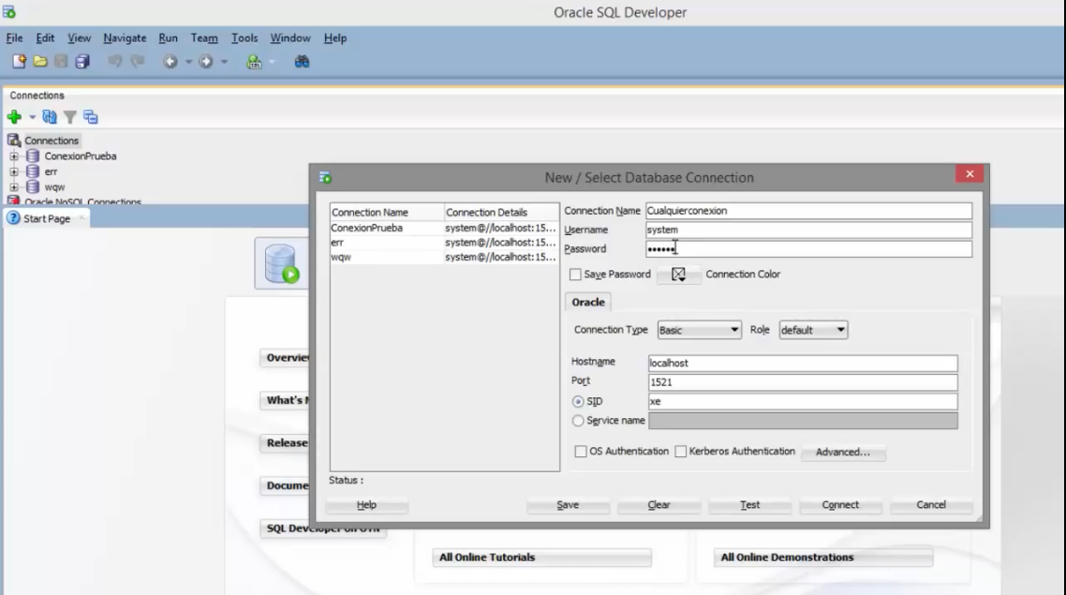

Luego creara la conexión done podremos escribir el script SQL de la base de datos.

